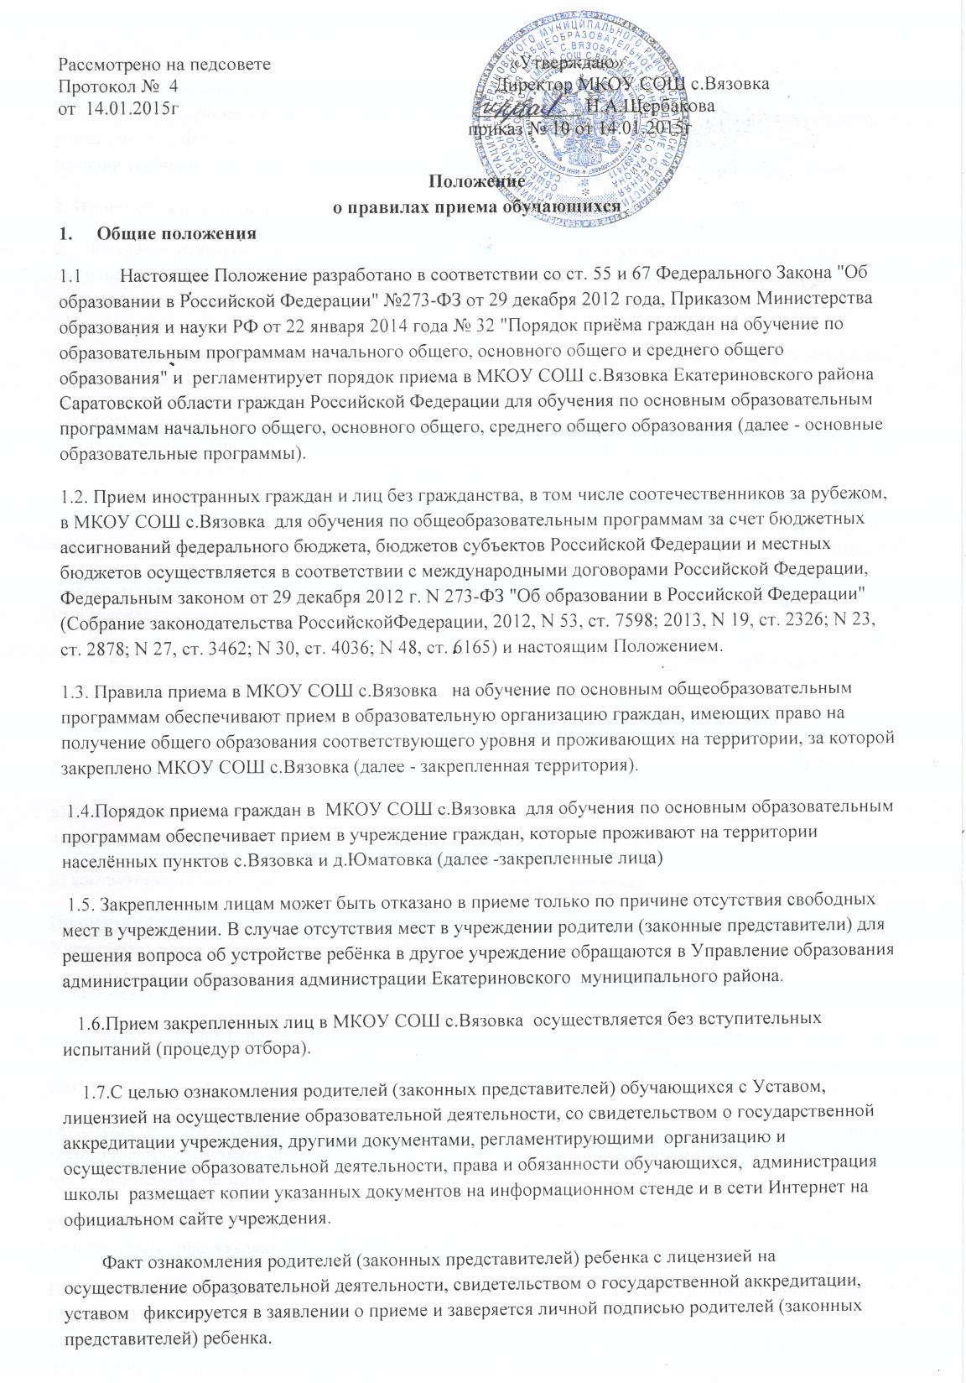
представителей) ребенка.
1.8 С целью проведения организованного приема в первый класс закрепленных лиц не позднее 10 дней с момента издания распорядительного акта администрации Екатериновского муниципального района администрация школы размещает на информационном стенде школы, на официальном сайте учреждения информацию о количестве мест в первых классах; не позднее 1 июля - информацию о наличии свободных мест для приема детей, не зарегистрированных на закрепленной территории.
2. Прием обучающихся в школу
2.1.Получение начального общего образования начинается по достижении детьми возраста шести лет и шести месяцев при отсутствии противопоказаний по состоянию здоровья, но не позже достижения ими возраста восьми лет. По заявлению родителей (законных представителей) детей учредитель общеобразовательного учреждения вправе разрешить прием детей в учреждение на обучение по образовательным программам начального общего образования в более раннем или более позднем возрасте.
2.2.Прием граждан в школу осуществляется по личному заявлению родителя (законного представителя) ребенка при предъявлении оригинала документа, удостоверяющего личность родителя (законного представителя), либо оригинала документа, удостоверяющего личность иностранного гражданина и лица без гражданства в Российской Федерации в соответствии со статьей 10 Федерального закона от 25 июля 2002 г. N 115-ФЗ "О правовом положении иностранных граждан в Российской Федерации" (Собрание законодательства Российской Федерации, 2002, N 30, ст. 3032).
Школа может осуществлять прием указанного заявления в форме электронного документа с использованием информационно-телекоммуникационных сетей общего пользования.
В заявлении родителями (законными представителями) ребенка указываются следующие сведения:
а) фамилия, имя, отчество (последнее - при наличии) ребенка;
б) дата и место рождения ребенка;
в) фамилия, имя, отчество (последнее - при наличии) родителей (законных представителей) ребенка), адрес места жительства ребенка, его родителей (законных представителей);
д) контактные телефоны родителей (законных представителей) ребенка.
Примерная форма заявления размещается на информационном стенде и (или) на официальном сайте Учреждения в сети "Интернет".
Для приема в школу
родители (законные представители) детей, проживающих на закрепленной территории, для зачисления ребенка в первый класс дополнительно предъявляют оригинал свидетельства о рождении ребенка или документ, подтверждающий родство заявителя,
свидетельство о регистрации ребенка по месту жительства или по месту пребывания на закрепленной территории или документ, содержащий сведения о регистрации ребенка по месту жительства или по месту пребывания на закрепленной территории;
родители (законные представители) детей, не проживающих на закрепленной территории, дополнительно предъявляют свидетельство о рождении ребенка.
Родители (законные представители) детей, являющихся иностранными гражданами или лицами без гражданства, дополнительно предъявляют документ, подтверждающий родство заявителя (или законность представления прав ребенка), и документ, подтверждающий право заявителя на пребывание в Российской Федерации.
Иностранные граждане и лица без гражданства все документы представляют на русском языке или вместе с заверенным в установленном порядке переводом на русский язык.
Копии предъявляемых при приеме документов хранятся в Учреждении на время обучения ребенка.
2.3.Родители (законные представители) детей имеют право по своему усмотрению представлять другие документы.
2.4.При приеме в школу для получения среднего общего образования представляется аттестат об основном общем образовании установленного образца.
Требование предоставления других документов в качестве основания для приема детей в 10 класс не допускается.
2.5.Подписью родителей (законных представителей) ребенка фиксируется согласие на обработку их персональных данных и персональных данных ребенка в порядке, установленном законодательством Российской Федерации .
2.6. Прием заявлений в первый класс для граждан, проживающих на закрепленной территории, начинается не позднее 1 февраля и завершается не позднее 30 июня текущего года.
2.7. Зачисление в МКОУ СОШ с.Вязовка оформляется приказом директора в течение 7 рабочих дней после приема документов.
2.8.Для детей, не проживающих на закрепленной территории, прием заявлений в первый класс начинается с 1 июля текущего года до момента заполнения свободных мест, но не позднее 5 сентября текущего года.
2.9. МКОУ СОШ с.Вязовка, закончившая прием в первый класс всех детей, проживающих на закрепленной территории, осуществляет прием детей, не проживающих на закрепленной территории, ранее 1 июля.
2.10. При приеме на свободные места детей, не проживающих на закрепленной территории, преимущественным правом обладают дети граждан, имеющих право на первоочередное предоставление места в соответствии с законодательством Российской Федерации и нормативными правовыми актами субъектов Российской Федерации.
2.11. Дети с ограниченными возможностями здоровья принимаются на обучение по адаптированной основной общеобразовательной программе только с согласия их родителей (законных представителей) и на основании рекомендаций психолого- медико-педагогической комиссии.
2.12. Документы, представленные родителями (законными представителями) детей, регистрируются в журнале приема заявлений. После регистрации заявления родителям (законным представителям) детей выдается расписка в получении документов, содержащая информацию о регистрационном номере заявления о приеме ребенка в школу, о перечне представленных документов. Расписка заверяется подписью должностного лица , ответственного за прием документов, и печатью образовательной организации.
2.13. Распорядительные акты о приеме детей на обучение размещаются на информационном стенде школы в день их издания.
2.14. На каждого ребенка, зачисленного в МКОУ СОШ с.Вязовка заводится личное дело, в котором хранятся все сданные и иные документы.

